《小海螺和大鲸鱼》

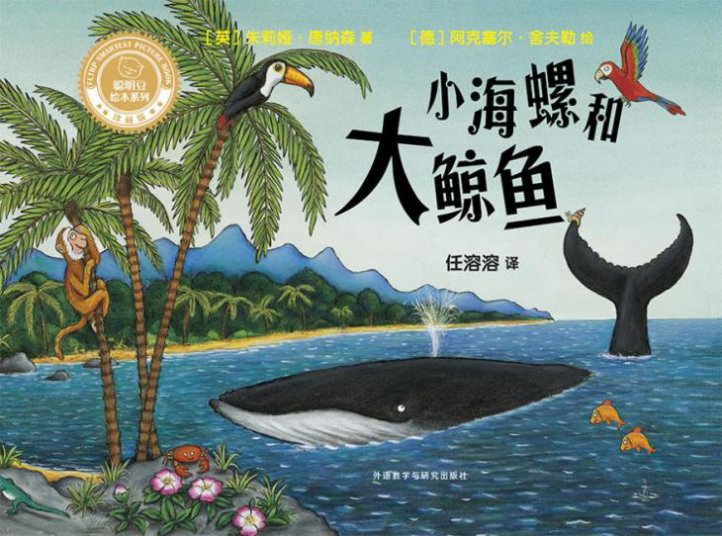
（英）朱莉娅·唐纳森 著；（德）阿克塞尔·舍夫勒 绘；任溶溶 译

教学基本信息
绘本名称 | 《小海螺和大鲸鱼》
匹配年级 | 一年级（上）
匹配单元 | 第七单元
教学主题 | 自然探索主题
内容简介 | 一只小海螺很想出海去远航，她用自己的黏液在岩石上写下了几个字：请带我出海远航，好不好。后来，一条大鲸鱼答应了她的请求。小海螺就慢慢爬到鲸鱼的尾巴上，开始了她的远航。小海螺和大鲸鱼这一路上有什么所见所闻？小海螺很小，可她弯弯曲曲的字作用却不小，竟然救了大鲸鱼的一条命。这是怎样一个充满惊险与刺激的旅行呢？

1.指导思想与理论依据
《语文课程标准》的总体目标与内容部分指出，在阅读方面，学生要有较为丰富的积累和良好的语感，注重情感体验，发展感受和理解的能力。基于这样的思考，在本课的教学设计中，教学环节和教学方法都以激发学生的主动感受和思考为目标，侧重在阅读的过程中引导学生感受语言文字的优美，体会故事中人物的情绪情感，促进学生对故事内容的理解。
2.教学背景分析
教材分析：
《小海螺和大鲸鱼》这个故事中，阿克塞尔在处理两个主角——小海螺和大鲸鱼时，使用了比例和颜色的对比来突出他们之间的巨大差异。小海螺和大鲸鱼第一次见面时，大鲸鱼占了全图的三分之一，而小海螺只有一个小小的身影，占了极小的空间。大鲸鱼的颜色是灰蓝色的，而小海螺是土黄色，颜色区别十分明显。阿克塞尔是一个童心未泯的插画作者，他在每一个小地方都独具巧思之处。他的画要仔细地看，慢慢地看，你会发现更多有趣的地方！

学生分析：
根据小学语文新课标的要求，小学第一阶段的学生要能够阅读浅近的童话、寓言、故事，向往美好的情境，关心自然和生命，对感兴趣的人物和事件有自己的感受和想法，并乐于与人交流。对一年级的学生来说，审美情趣的培养和自身精神的成长非常重要。学生在语文课堂上学习《明天要远足》的课文，会激发自己对远方和未知世界的好奇和期待。在教材和语文课堂之外，同主题的阅读活动能够延续学生的美好体验，拓展学生的探索空间和路径，这对学生精神世界成长的有着重要的作用。

3.教学目标(含重、难点)
活动目标：
1.学习观察图画中的细节，理解绘本故事内容，思考“大”与“小”的关系。
2.能够展开想象，感受语言的优美和故事的意境
3.乐于与人交流，愿意去探索更大的世界。
活动重点：
理解绘本故事内容，感受语言的优美
活动难点：
感受梦想的美好，理解梦想能激发出很大的能量
4.教学过程与教学资源设计
一、导入活动
今天我要给大家分享的这本书，讲的就是一只小海螺和一只大鲸鱼的故事。你们知道小海螺、大鲸鱼都生活在哪里吗？
二、故事阅读
（一）封面阅读
观察封面：小海螺为什么坐在鲸鱼的尾巴上了？
- 内页阅读
1.第2-5页
（1）小海螺想出海去远航，你们能帮他想个办法吗？
（2）猜猜有没有人会带小海螺去远航？
2.第6-17页
（1）播放背景音乐，教师有感情地朗读文字，孩子观察图画。
（2）讨论：小海螺小吗？有多小？从哪可以看出来？
3.第18-23页
（1）小海螺和大鲸鱼遇到了什么麻烦？
（2）什么是退潮？退潮的时候为什么大鲸鱼没办法游回大海？
（3）小海螺想了什么办法救大鲸鱼？
4.第24-29页
（1）人们是怎么帮助大鲸鱼的？
（2）小海螺真的一点也没长大吗？
（3）你们现在觉得小海螺小吗？当小海螺觉得自己小时，你会对他说什么呢？
5.第30-31页
对比阅读第4页，请孩子思考：为什么之前那些劝小海螺“不要想！不要扭！一动不动静静坐”的小海螺们，也一起去远航了呢？
【讲读建议：这是一个图画和语言都富有诗意的故事，阅读的重点有两个：一是教师有感情朗读，传达故事的意境，二是讨论“大”和“小”的相对关系和含义。】

- 总结分享
表达对故事的完整理解，讨论“大”和“小”的真正含义
1.小海螺为什么不能出海去远航？（太小）是谁帮助了小海螺？（大鲸鱼）
2.小海螺和大鲸鱼都去了什么地方？看到了什么？（广阔的世界、美妙的风景）
3.小小的海螺想了什么办法帮助大大的鲸鱼？

- 延伸拓展
小小故事家——续编故事
小海螺一只接一只，坐在大鲸鱼的尾巴尖儿上，齐声歌唱去远航，他们又会去什么地方，经历哪些有趣、难忘的故事呢？请你来想一想，然后把你的故事画下来，讲给我们听吧。

5.学习效果评价设计
说一说：
1.小海螺为什么想要去远航？
2.小小的海螺为什么能帮助大大的鲸鱼？
6.教学设计特色说明与教学反思
1.图文结合，理解故事，感受意境
这本绘本图画和文字的阅读价值都很大，图画中小海螺和大鲸鱼构成了画面的主要内容，他们一路前行经过了许多美妙的风景，还有很多丰富的细节，学生在阅读的过程中既可以体验新奇世界的愉悦，又可以获得小小细节增添的乐趣。图画之外，这本绘本中散文诗一样的文字需要充满感情的朗读，由此可以激发学生对于语言美和故事意境的感受，使学生的阅读过程成为美妙的体验之旅。
2.续编故事，延伸想象
绘本故事为学生呈现了一个未知的世界和旅程，学生阅读时跟随着小海螺和大鲸鱼的脚步游过冰山，潜入海底，看过天空、大海和陆地，这些生活之外的风景是美好的，这些经验之外的世界是神奇的。延续这生动的体验，通过续编故事，学生可以根据自己的想象和向往创造新的旅程和故事，激发学生对自然和广阔世界的积极情感。

